МИНИСТЕРСТВО НАУКИ И ВЫСШЕГО ОБРАЗОВАНИЯ
РОССИЙСКОЙ ФЕДЕРАЦИИ
Федеральное государственное бюджетное образовательное учреждение
высшего образования
«Московский государственный университет геодезии и картографии»
(МИИГАиК)
Факультет геоинформатики и информационной безопасности
Кафедра информатики и геоинформационных технологий

Отчёт по практической работе №7
по дисциплине: «Операционные системы»
Тема: «Управление процессами в ОС Linux»

Проверил: Выполнила:
Преподаватель Студентка группы: 2024-ФГиИБ-ПИ-1б
Кольцов Владимир Дмитриевич Ласица Анастасия Алексеевна

Москва 2025
Введение
Цель: практическое знакомство с командами управления процессами в ОС семейства Linux.
Задачи: с помощью терминала выполнить команды для работы с процессами.

Выполнение работы
- Чтобы запустить процесс выполнения команды cat /dev/zero | sleep 100000 & и узнать PID процессов cat и sleep, выполнена команда cat /dev/zero | sleep 100000 & (см. рис. 1).
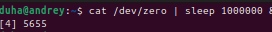
Рис. 1 «Запуск команды cat /dev/zero | sleep 100000 &»
PID cat и sleep определены с помощью ps -ef | grep -E ‘cat|sleep’ (см. рис. 2).
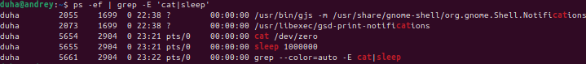
Рис. 2 «PID процессов cat и sleep»
Файловые дескрипторы для cat: ls -l /proc/7539/fd (0: /dev/zero, 1: pipe, см. рис. 3).
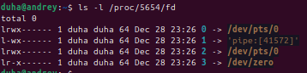
Рис. 3 «Файловые дескрипторы процесса cat»
Для sleep: ls -l /proc/7540/fd (0: pipe, см. рис. 4).
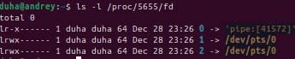
Рис. 4 «Файловые дескрипторы процесса sleep»
Каналы работают через pipe: cat читает из /dev/zero и пишет в pipe (fd 1), sleep читает из pipe (fd 0), блокируясь до данных.

- Запущен процесс cat /dev/zero в первой вкладке (см. рис. 5).
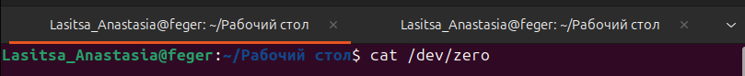
Рис. 5 «Запуск cat /dev/zero»
На другой вкладке нахожу его PID: ps aux | grep 'cat /dev/zero' (см. рис. 6).
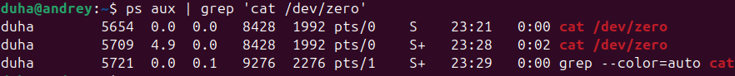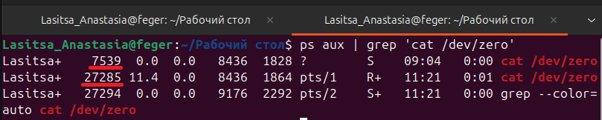
Рис. 6 «Определение PID запущенного процесса cat»
Во второй вкладке подключено sudo strace -p 27285 (см. рис. 7).
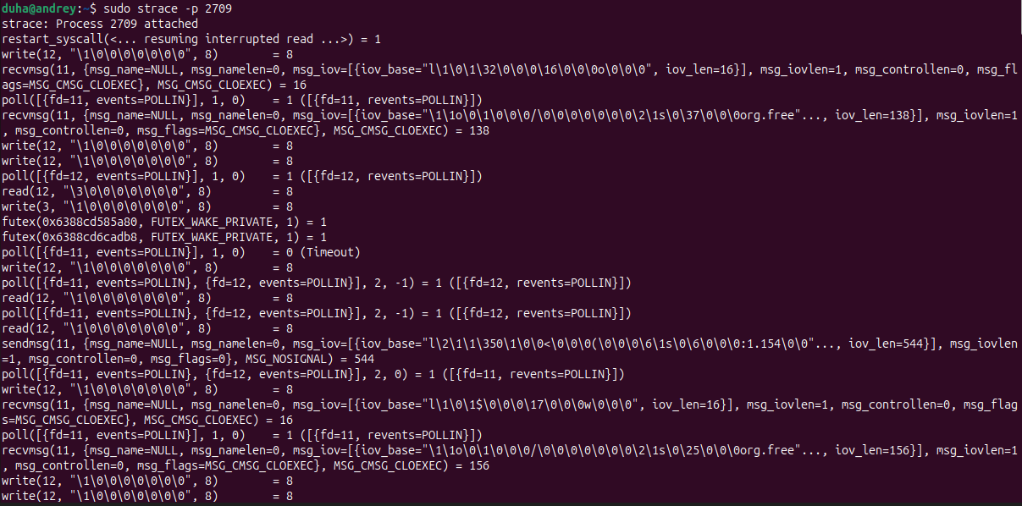
Рис. 7 «Сигнал, который был послан процессу»
Процесс cat будет постоянно писать нули в stdout, и strace покажет системные вызовы read и write.
В первой вкладке приоставливаем процесс cat клавишами Ctrl+Z (см. рис. 8).
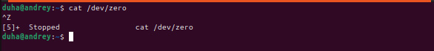
Рис. 8 «Приостановка процесса cat клавишами Ctrl+Z»
В strace отразится отправка сигнала SIGTSTP (обычно это команда stop через терминал) (см. рис. 9).
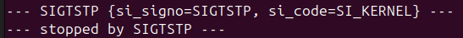
Рис. 9 «Отражение отправки сигнала»
Запустить команду для возобновления работы процесса можно через: fg (см. рис. 10).
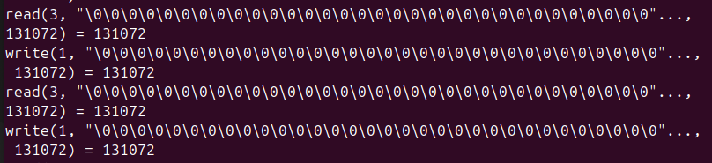
Рис. 10 «Возобновление работы процесса»
В третьей вкладке терминала отправить сигнал SIGINT можно командой kill -SIGINT 27285 (см. рис. 11).
Рис. 11 «Отправление сигнала SIGINT в третьей вкладке»
В strace отразится получение процесса сигнала SIGINT (см. рис. 12).
Рис. 12 «Отображение получения процесса сигнала SIGINT»
Чтобы завершить работу процесса во второй и третьей вкладках на первой вкладке можно использовать команду kill 27285 (см. рис. 13).
Рис. 13 «Завершение процессов»
- Команды nice и renice управляют приоритетом планировщика для процессов. Приоритет (niceness) задается числом от -20 (самый высокий приоритет) до 19 (самый низкий).
- nice: запускает новую команду с указанным приоритетом.
- renice: изменяет приоритет уже запущенного процесса.
В интерактивном режиме top можно изменить приоритет, нажав клавишу r, после чего нужно ввести PID процесса и новое значение nice (см. рис. 15).
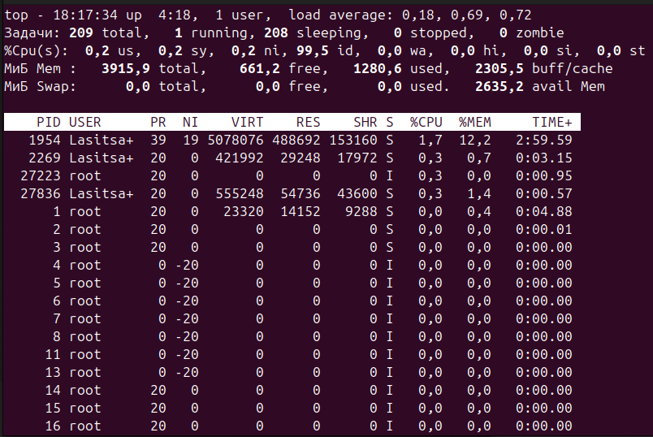
Рис. 15 «Изменение приоритета процессов в утилите top»
Для оценки влияния приоритета на нагрузку был проведен эксперимент. В одной части экрана был запущен процесс cat /dev/zero, в другой — утилита top. Процесс cat начал потреблять 93% одного ядра ЦП (см. рис. 16). Затем его приоритет был изменен на самый низкий (19) с помощью команды renice 19 -p 7539 (см. рис. 17). Нагрузка на ЦП от процесса cat не изменилась, так как в системе не было других процессов, конкурирующих за ресурсы процессора (см. рис. 18). Если бы были запущены другие ресурсоемкие задачи, планировщик отдал бы предпочтение им.
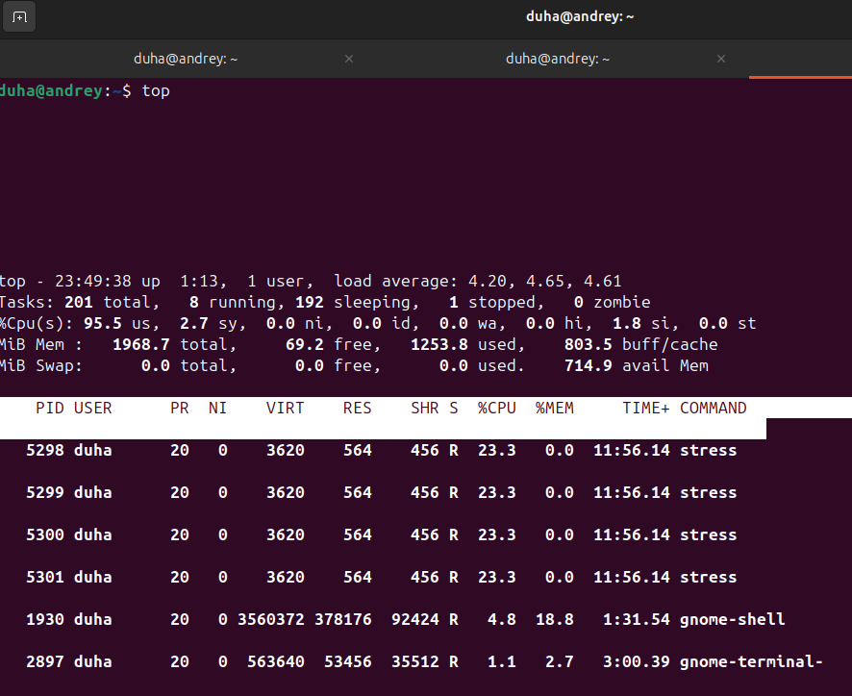
Рис. 16 «Нагрузка на ЦП от процесса cat /dev/zero с приоритетом по умолчанию»
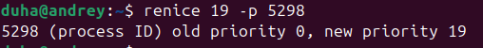
Рис. 17 «Изменение приоритета»
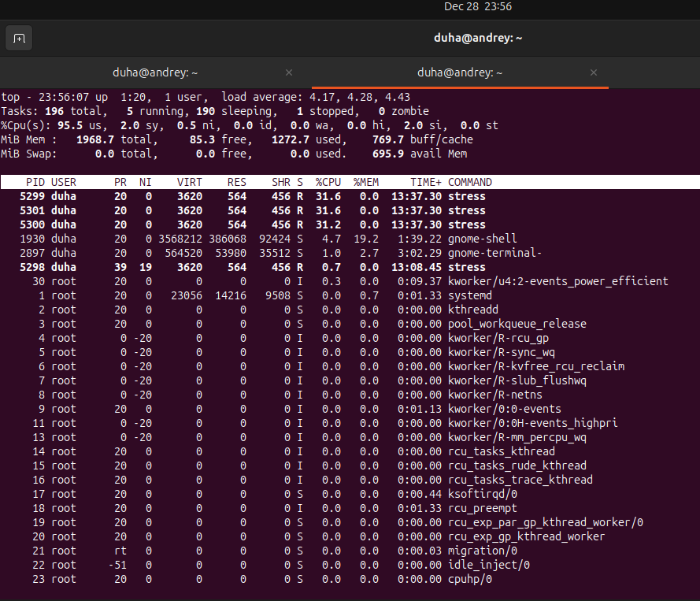
Рис. 18 «Нагрузка на ЦП после установки минимального приоритета»
- Узнать номер терминала можно командой tty (см. рис. 19).
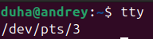
Рис. 19 «Определение /dev/pts»
Далее добавляем задачу в cron через crontab -e и вставляем строчку */10 * * * * echo "Прошло 10 минут" > /dev/pts/1 (см. рис. 20 и 21).
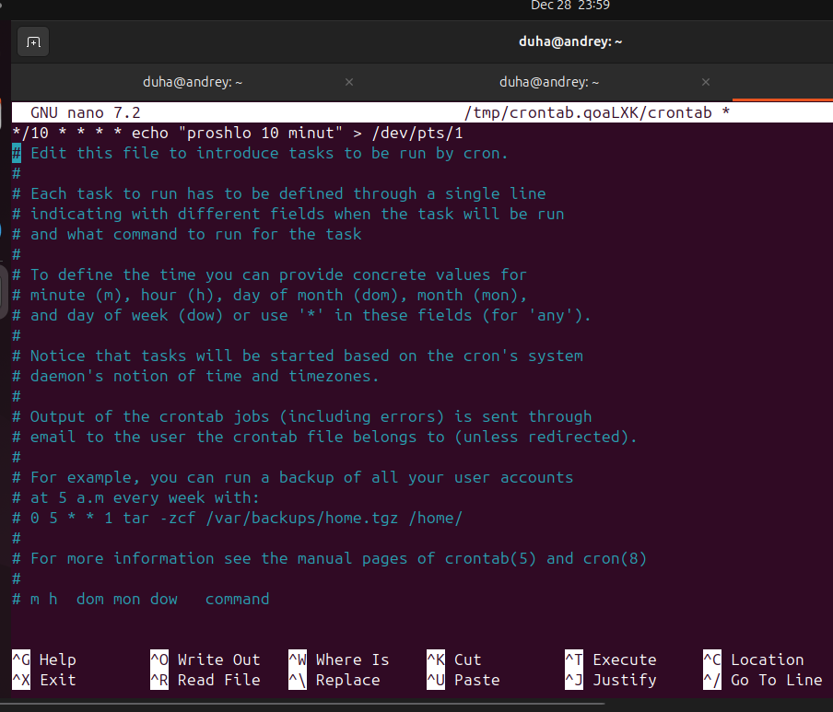
Рис. 20 «Добавление задачи в cron»
Рис. 21 «Вывод сообщения от cron»
- Встроенная программа для управления процессами с графическим интерфейсом — gnome-system-monitor (см. рис. 22).

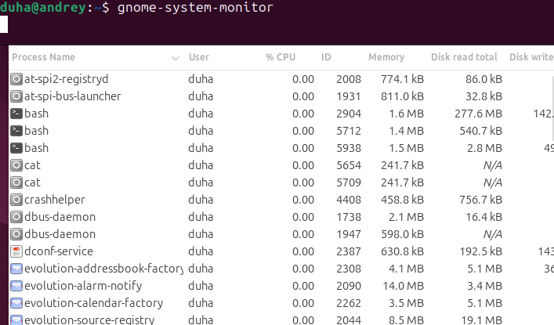
Рис. 22 «Команда gnome-system-monitor»

Заключение
Удалось ознакомиться с командами управления процессами в ОС семейства Linux, с помощью терминала выполнить команды для работы с процессами.

